🫠 Hướng dẫn sử dụng phần mềm SỔ TAY ĐẢNG VIÊN
Hướng dẫn sử dụng phần mềm SỔ TAY ĐẢNG VIÊN
ĐĂNG NHẬP TÀI KHOẢN
Tải ứng dụng
Truy cập vào chợ ứng dụng CHPlay hoặc App Store để thực hiện Tải ứng dụng Thực hiện tải 2 ứng dụng
iCPV - Cổng các ứng dụng Đảng cộng VNeID - Ứng dụng định danh điện tử sản Việt Nam
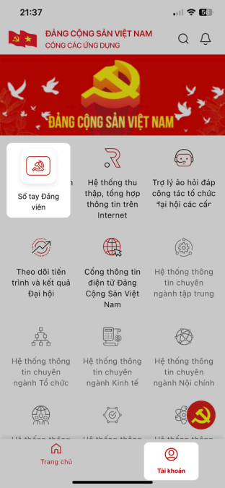
Đăng nhập ứng dụng
Bước 1: Mở app iCPV trên thiết bị di động 
Bước 2: Click vào menu Tài khoản hoặc ứng dụng Sổ tay Đảng viên trên màn hình Trang chủ
Chọn “Đăng nhập bằng tài khoản định danh điện tử cấp bởi Bộ công an”
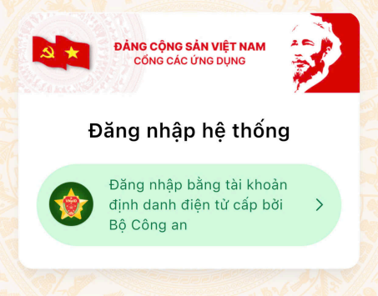
Hệ thống sẽ hiển thị màn hình đăng nhập VNeID như sau:
Đăng nhập qua VNeID
Cách 1: Thực hiện đăng nhập bằng Tài khoản, mật khẩu
1
2 3
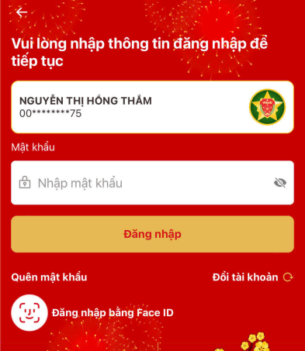
Nhập số định danh cá nhân Nhập mật khẩu
Nhấn đăng nhập
Cách 2: Đăng nhập bằng FaceID
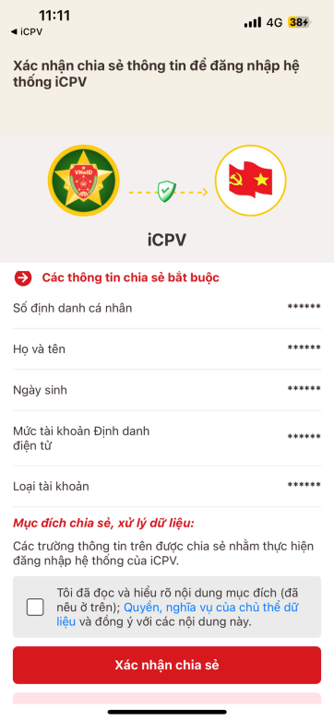
Tích chọn ‘Tôi đã đọc và hiểu rõ nội dung mục đích’. Nhấn Xác nhận chia sẻ
Đối với Đảng viên đã có tài khoản
trên ứng dụng Sổ tay Đảng viên,
hệ thống sẽ thực hiện Đăng nhập
thành công
Đối với Đảng viên chưa có tài
khoản trên ứng dụng Sổ tay Đảng
viên, hệ thống sẽ thực hiển thị
màn hình Đăng ký tài khoản
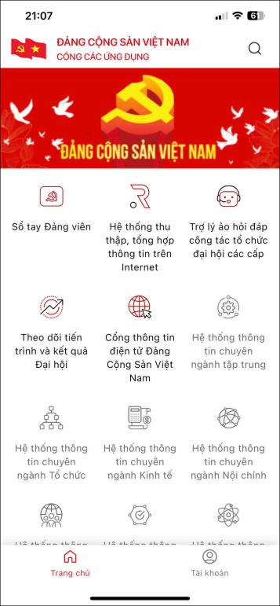
Thực hiện đăng nhập thành công, hệ thống hiển thị giao diện sau khi đăng nhập như sau:
ĐƠN VỊ QUẢN LÝ
Bước 1: Nhấn vào menu Tài khoản ở thanh menu dưới
Bước 2: Hệ thống hiển thị màn hình Tài khoản, nhấn vào Sổ tay Đảng viên
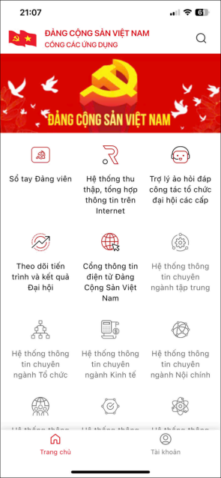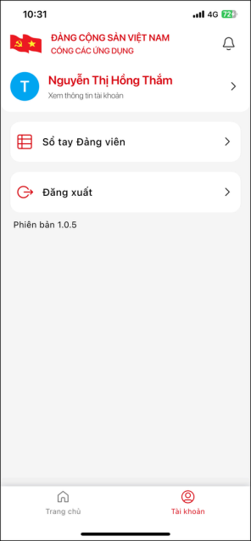
Bước 3: Click vào Đơn vị quản lý
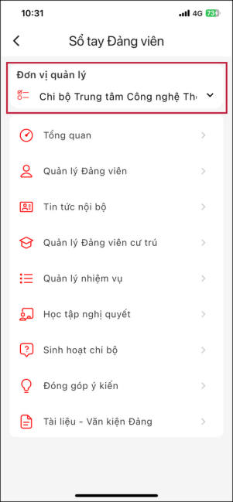
Bước 4: Tại danh sách đơn vị > Trên vùng tìm kiếm nhập thông tin muốn tìm kiếm > Chọn đơn vị 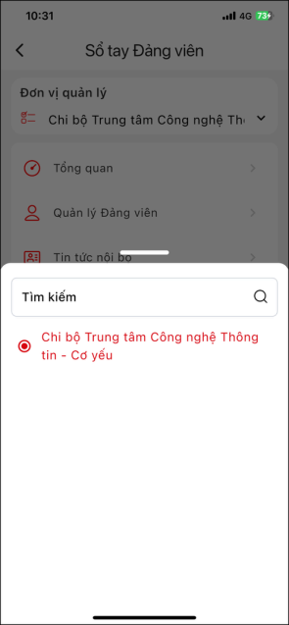
QUẢN LÝ ĐẢNG VIÊN
Bước 1: Nhấn vào menu Tài khoản ở thanh menu dưới
Bước 2: Hệ thống hiển thị màn hình Tài khoản, nhấn vào Sổ tay Đảng viên
Bước 3: Click vào Quản lý Đảng viên
Bước 4: Hệ thống hiển thị màn hình danh sách Đảng viên
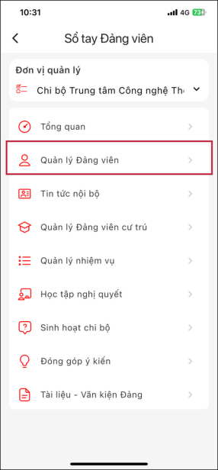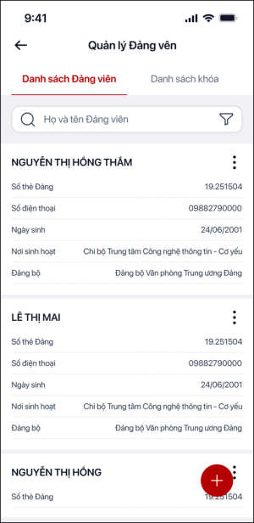
Xem danh sách Đảng viên
Bước 1: Thực hiện nhấn vào tab Danh sách Đảng viên để xem danh sách Đảng viên
Bước 2: Thực hiện xem danh sách Đảng viên gồm có:
Họ và tên Đảng viên
Số thẻ Đảng
Số điện thoại
Ngày sinh
Nơi sinh hoạt
Đảng bộ
Tìm kiếm Đảng viên
Cách 1: Tìm kiếm theo Họ và tên Đảng viên
Bước 1: Tại danh sách Đảng viên, nhấn vào thanh tìm kiếm
Bước 2: Nhập họ và tên Đảng viên vào ô tìm kiếm
Bước 3: Hệ thống hiển thị danh sách Đảng viên theo điều kiện tìm kiếm
Tìm kiếm Đảng viên
Cách 2: Tìm kiếm theo bộ lọc tìm kiếm
Bước 1: Tại danh sách Đảng viên, nhấn vào bộ lọc tìm
kiếm
Bước 2: Hệ thống hiển thị các bộ lọc tìm kiếm
Tìm kiếm Đảng viên
Bước 3: Thực hiện nhập/ chọn điều kiện tìm kiếm Bước 4: Nhấn nút Áp dụng để bắt đầu tìm kiếm
Bước 5: Hệ thống hiển thị danh sách Đảng viên theo điều kiện tìm kiếm
Xem chi tiết Đảng viên
Bước 1: Tại danh sách Đảng viên, nhấn vào Tên Đảng viên
Bước 2: Hệ thống hiển thị màn hình xem chi tiết Đảng viên
Thêm mới Đảng viên
Bước 1: Tại danh sách Đảng viên, nhấn vào Icon
Bước 2: Hệ thống hiển thị màn hình thêm mới Đảng viên
Thêm mới Đảng viên
Bước 3: Nhập hợp lệ các trường thông tin (Lưu ý: Các trường có dấu * là bắt buộc nhập)
Bước 4: Nhấn nút Lưu lại để hoàn thành thêm mới Đảng viên
Chỉnh sửa Đảng viên
Bước 1: Tại màn hình danh sách Đảng viên, nhấn vào icon
Bước 2: Nhấn nút Chỉnh sửa
Chỉnh sửa Đảng viên
Bước 3: Thực hiện thay đổi thông tin, các trường thông tin (Lưu ý: Các trường có dấu * là bắt buộc nhập)
Bước 4: Nhấn nút Lưu lại để hoàn thành chỉnh sửa Đảng viên
XóaĐảngviên
Bước1:Tại mànhìnhdanhsách Đảngviên,nhấnvào icon
Bước2:NhấnvàonútXóa
Xóa Đảng viên
Bước 3: Hệ thống hiển thị popup xác nhận xóa Đảng viên
Bước 4: Nhấn vào nút Xóa trên popup xác nhận để hoàn thành xóa Đảng viên
KhóaĐảngviên
Bước1:Tại mànhìnhdanhsách Đảngviên,nhấnvào icon
Bước2:NhấnvàonútKhóa tài khoản
Khóa Đảng viên
Bước 3: Hệ thống hiển thị popup xác nhận khóa Đảng viên
Bước 4: Nhập hợp lệ các trường thông tin (Lưu ý: các trường có dấu * là bắt buộc nhập)
Bước 5: Nhấn vào nút khóa trên popup xác nhận để hoàn thành khóa Đảng viên
Yêu cầu cập nhật nơi sinh hoạt Đảng
Bước 1: Tại màn hình danh sách Đảng viên, nhấn vào icon
Bước 2: Nhấn vào nút Yêu cầu cập nhật lại nơi sinh hoạt Đảng
Yêu cầu cập nhật nơi sinh hoạt Đảng
Bước 3: Hệ thống hiển thị popup xác nhận gửi yêu cầu cập nhật nơi sinh hoạt Đảng
Bước 4: Nhấn vào nút gửi yêu cầu trên
popup để thực hiện gửi yêu cầu
Xem danh sách khóa
Bước 1: Thực hiện nhấn vào tab Danh sách khóa để xem danh sách tài khoản bị khóa trong đơn vị
Bước 2: Thực hiện xem danh sách Đảng viên gồm có: Họ và tên Đảng viên
Số thẻ Đảng
Số điện thoại
Ngày sinh
Nơi sinh hoạt
Đảng bộ
Mở khóaĐảngviên
Bước1:Tại mànhìnhdanhsách khóanhấnvào icon
Bước2:NhấnvàonútKhóa tài khoản
Mở khóa Đảng viên
Bước 3: Hệ thống hiển thị popup xác nhận mở khóa Đảng viên
Bước 4: Nhấn vào nút mở khóa trên popup xác nhận để hoàn thành mở khóa Đảng viên
Xemlýdokhóa
Bước1:Tại mànhìnhdanh sáchkhóanhấnvào icon
Bước2:Nhấnvào nútXem lýdokhóa
Bước3:Hệthốnghiểnthị màn hình xem lý do khóa
QUẢN LÝ SINH HOẠT CHI BỘ
Bước 1: Nhấn vào menu Tài khoản ở thanh menu dưới
Bước 2: Hệ thống hiển thị màn hình Tài khoản, nhấn vào Sổ tay Đảng viên
Bước 3: Click vào menu Sinh hoạt chi bộ
Bước 4: Hệ thống hiển thị màn hình danh sách Quản lý sinh hoạt chi bộ
Xem danh sách sinh hoạt chi bộ
Bước 1: Chọn các tab Cấp ủy, Thường kỳ hoặc Chuyên đề để thay đổi danh sách tương ứng với loại sinh hoạt
Bước 2: Thực hiện xem các thông tin của cuộc sinh hoạt gồm có:
Tiêu đề sinh hoạt
Đơn vị tổ chức
Thời gian bắt đầu
Thời gian kết thúc
Trạng thái
Các hành động tương ứng với bản ghi: Chỉnh sửa, Xóa, Đăng ký sinh hoạt, ....
Tìm kiếm sinh hoạt chi bộ
Cách 1: Tìm kiếm theo Tiêu đề sinh hoạt
Bước 1: Tại danh sách cuộc sinh hoạt chi bộ- tab Cấp ủy, nhấn vào thanh tìm kiếm
Bước 2: Nhập tiêu đề sinh hoạt vào ô tìm kiếm
Bước 3: Hệ thống hiển thị danh sách các cuộc sinh hoạt chi bộ theo điều kiện tìm kiếm
Tìm kiếm sinh hoạt chi bộ
Cách 2: Tìm kiếm theo bộ lọc tìm kiếm
Bước 1: Tại danh sách sinh hoạt chi bộ- tab Cấp ủy, nhấn vào bộ lọc tìm kiếm
Bước 2: Hệ thống hiển thị các bộ lọc tìm kiếm
Tìm kiếm sinh hoạt chi bộ
Bước 3: Thực hiện nhập/ chọn điều kiện tìm kiếm Bước 4: Nhấn nút Áp dụng để bắt đầu tìm kiếm
Bước 5: Hệ thống hiển thị danh sách các cuộc sinh hoạt chi bộ theo điều kiện tìm kiếm
Xem chi tiết sinh hoạt chi bộ
Bước 1: Tại danh sách sinh hoạt chi bộ, nhấn vào tiêu đề cuộc sinh hoạt chi bộ
Bước 2: Hệ thống hiển thị màn hình xem chi tiết sinh hoạt chi bộ
Thêm mới sinh hoạt chi bộ
Bước 1: Tại màn hình danh sách quản lý sinh hoạt chi bộ, nhấn vào icon Thêm mới
Bước 2: Hệ thống hiển thị màn hình thêm mới sinh hoạt chi bộ
Thêm mới sinh hoạt chi bộ
Bước 3: Nhập hợp lệ các trường thông tin (Lưu ý: đối với các trường có dấu * là bắt buộc nhập)
Bước 4: Bấm Lưu lại để hoàn thành thêm mới sinh hoạt chi bộ
Chỉnh sửa sinh hoạt chi bộ
Bước 1: Tại màn hình danh sách sinh hoạt chi bộ, nhấn vào icon
Bước 2: Nhấn nút Chỉnh sửa
Lưu ý: Chỉ thực hiện chỉnh sửa được khi cuộc học tập nghị quyết ở trạng thái Sắp diễn ra
Chỉnh sửa sinh hoạt chi bộ
Bước 3: Thực hiện thay đổi thông tin, các trường thông tin (Lưu ý: Các trường có dấu * là bắt buộc nhập)
Bước 4: Nhấn nút Lưu lại để hoàn thành chỉnh sửa học tập nghị quyết
Xóa sinh hoạt chi bộ
Bước 1: Tại màn hình danh sách nhiệm vụ, nhấn vào icon
Bước 2: Nhấn nút Xóa
Lưu ý: Chỉ thực hiện xóa được nhiệm vụ ở trạng thái Chỉnh sửa
Xóa sinh hoạt chi bộ
Bước 3: Hệ thống hiển thị popup xác nhận xóa sinh hoạt chi bộ
Bước 4: Thực hiện nhấn vào nút xóa trên popup xác nhận để xác nhận xóa sinh hoạt chi bộ
QUẢN LÝ HỌC TẬP NGHỊ QUYẾT
Bước 1: Nhấn vào menu Tài khoản ở thanh menu dưới
Bước 2: Hệ thống hiển thị màn hình Tài khoản, nhấn vào Sổ tay Đảng viên
Bước 3: Click vào menu Học tập nghị quyết
Bước 4: Hệ thống hiển thị màn hình danh sách Quản lý học tập nghị quyết
Xem danh sách học tập nghị quyết
Bước 1: Truy cập vào menu Học tập nghị quyết
Bước 2: Hệ thống hiển thị màn hình danh sách học tập nghị quyết gồm các thông tin như sau: Tiêu đề học tập nghị quyết
Địa điểm tổ chức
Loại hình
Thời gian bắt đầu
Thời gian kết thúc
Trạng thái
Các hành động tương ứng với bản ghi: Chỉnh sửa, Xóa, Xem chi tiết học tập nghị quyết
Tìm kiếm học tập nghị quyết
Cách 1: Tìm kiếm theo tiêu đề học tập nghị quyết
Bước 1: Tại danh sách học tập nghị quyết, nhấn vào thanh tìm kiếm
Bước 2: Nhập tiêu đề học tập nghị quyết vào ô tìm kiếm
Bước 3: Hệ thống hiển thị danh sách học tập nghị quyết theo điều kiện tìm kiếm
Tìm kiếm học tập nghị quyết
Cách 2: Tìm kiếm theo bộ lọc tìm kiếm
Bước 1: Tại danh sách học tập nghị quyết, nhấn vào bộ lọc tìm kiếm
Bước 2: Hệ thống hiển thị các bộ lọc tìm kiếm
Tìm kiếm học tập nghị quyết
Bước 3: Thực hiện nhập/ chọn điều kiện tìm kiếm Bước 4: Nhấn nút Áp dụng để bắt đầu tìm kiếm
Bước 5: Hệ thống hiển thị danh sách học tập nghị quyết theo điều kiện tìm kiếm
Xem chi tiết học tập nghị quyết
Bước 1: Tại danh sách học tập nghị quyết, nhấn vào tiêu đề cuộc học tập nghị quyết
Bước 2: Hệ thống hiển thị màn hình xem chi tiết học tập nghị quyết
Thêm mới học tập nghị quyết
Bước 1: Tại màn hình danh sách quản lý học tập nghị quyết, nhấn vào icon Thêm mới
Bước 2: Hệ thống hiển thị màn hình thêm mới học tập nghị quyết
Thêm mới học tập nghị quyết
Bước 3: Nhập hợp lệ các trường thông tin (Lưu ý: đối với các trường có dấu * là bắt buộc nhập)
Bước 4: Bấm Lưu lại để hoàn thành thêm mới học tập nghị quyết thành công
Chỉnh sửa học tập nghị quyết
Bước 1: Tại màn hình danh sách học tập nghị quyết, nhấn vào icon
Bước 2: Nhấn nút Chỉnh sửa
Lưu ý: Chỉ thực hiện chỉnh sửa được khi cuộc học tập nghị quyết ở trạng thái Sắp diễn ra
Chỉnh sửa học tập nghị quyết
Bước 3: Thực hiện thay đổi thông tin, các trường thông tin (Lưu ý: Các trường có dấu * là bắt buộc nhập)
Bước 4: Nhấn nút Lưu lại để hoàn thành chỉnh sửa học tập nghị quyết
Xóa học tập nghị quyết
Bước 1: Tại màn hình danh sách nhiệm vụ, nhấn vào icon
Bước 2: Nhấn nút Xóa
Lưu ý: Chỉ thực hiện xóa được nhiệm vụ ở trạng thái Chỉnh sửa
Xóa học tập nghị quyết
Bước 3: Hệ thống hiển thị popup xác nhận xóa học tập nghị quyết
Bước 4: Thực hiện nhấn vào nút xóa trên popup xác nhận để xác nhận xóa học tập nghị quyết
QUẢN LÝ NHIỆM VỤ
Bước 1: Nhấn vào menu Tài khoản ở thanh menu dưới
Bước 2: Hệ thống hiển thị màn hình Tài khoản, nhấn vào Sổ tay Đảng viên
Bước 3: Click vào menu Quản lý nhiệm vụ
Bước 4: Hệ thống hiển thị màn hình danh sách Quản lý nhiệm vụ
Xem danh sách nhiệm vụ
Bước 1: Nhấn vào menu Quản lý nhiệm vụ
Bước 2: Hệ thống hiển thị màn hình xem danh sách nhiệm vụ gồm các thông tin như sau:
Tiêu đề nhiệm vụ
Hình thức
Thời gian bắt đầu
Thời gian kết thúc
Trạng thái nhiệm vụ
Các hành động tương ứng với bản ghi: Chỉnh sửa, Xóa
Tìm kiếm nhiệm vụ
Cách 1: Tìm kiếm theo tiêu đề nhiệm vụ
Bước 1: Tại danh sách nhiệm vụ, nhấn vào thanh tìm kiếm
Bước 2: Nhập tiêu đề nhiệm vụ vào ô tìm kiếm
Bước 3: Hệ thống hiển thị danh sách nhiệm vụ theo điều kiện tìm kiếm
Tìm kiếm nhiệm vụ
Cách 2: Tìm kiếm theo bộ lọc tìm kiếm
Bước 1: Tại danh sách nhiệm vụ, nhấn vào bộ lọc tìm kiếm
Bước 2: Hệ thống hiển thị các bộ lọc tìm kiếm
Tìm kiếm nhiệm vụ
Bước 3: Thực hiện nhập/ chọn điều kiện tìm kiếm Bước 4: Nhấn nút Áp dụng để bắt đầu tìm kiếm
Bước 5: Hệ thống hiển thị danh sách nhiệm vụ theo điều kiện tìm kiếm
Thêm mới nhiệm vụ
Bước 1: Tại màn hình danh sách quản lý nhiệm vụ, nhấn vào icon Thêm mới
Bước 2: Hệ thống hiển thị màn hình thêm mới nhiệm vụ
Thêm mới nhiệm vụ
Bước 3: Nhập hợp lệ các trường thông tin (Lưu ý: đối với các trường có dấu * là bắt buộc nhập)
Bước 4: Bấm Lưu lại để hoàn thành thêm mới nhiệm vụ thành công
Thay đổi trạng thái nhiệm vụ
Bước 1: Tại màn hình danh sách quản lý nhiệm vụ, nhấn vào icon
Bước 2: Thực hiện chọn hành động thay đổi Trạng thái
Thay đổi trạng thái nhiệm vụ
Bước 3: Hệ thống hiển thị popup xác nhận thay đổi trạng thái nhiệm vụ
Bước 4: Thực hiện nhấn vào nút Đồng ý trên popup xác nhận để hoàn thành chuyển trạng thái
Chỉnh sửa nhiệm vụ
Bước 1: Tại màn hình danh sách nhiệm vụ, nhấn vào icon
Bước 2: Nhấn nút Chỉnh sửa
Lưu ý: Chỉ thực hiện chỉnh sửa được nhiệm vụ ở trạng thái Chỉnh sửa
Chỉnh sửa nhiệm vụ
Bước 3: Thực hiện thay đổi thông tin, các trường thông tin (Lưu ý: Các trường có dấu * là bắt buộc nhập)
Bước 4: Nhấn nút Lưu lại để hoàn thành chỉnh sửa nhiệm vụ
Xóa nhiệm vụ
Bước 1: Tại màn hình danh sách nhiệm vụ, nhấn vào icon
Bước 2: Nhấn nút Xóa
Lưu ý: Chỉ thực hiện xóa được nhiệm vụ ở trạng thái Chỉnh sửa
Xóa nhiệm vụ
Bước 3: Hệ thống hiển thị popup xác nhận xóa nhiệm vụ
Bước 2: Thực hiện nhấn vào nút xóa trên popup xác nhận để xác nhận xóa nhiệm vụ
Xem chi tiết nhiệm vụ
Bước 1: Tại danh sách nhiệm vụ, nhấn vào tiêu đề nhiệm vụ
Bước 2: Hệ thống hiển thị màn hình xem chi tiết nhiệm vụ
Xem chi tiết nhiệm vụ
Bước 1: Tại danh sách nhiệm vụ, nhấn vào tiêu đề nhiệm vụ
Bước 2: Hệ thống hiển thị màn hình xem chi tiết nhiệm vụ
Xem chi tiết nhiệm vụ > Phản hồi
Bước 1: Tại màn hình danh sách Chi tiết nhiệm vụ, nhấn vào icon . Nhấn Phản hồi
Bước 2: Hệ thống hiển thị màn hình phản hồi nhiệm vụ
Xem chi tiết nhiệm vụ > Phản hồi
Bước 3: Thực hiện nhập thông tin
phản hồi sau đó nhấn gửi
Bước 4: Thông tin phản hồi của Đảng viên sẽ được hiển thị trên màn hình

Thẻ 2

